Viernes
23
de Abril

Segundo de Primaria
Matemáticas

Valeria, Kibsaim y Emiliano construyen una vara

Aprendizaje esperado: Estima, mide, compara y ordena longitudes, con unidades no convencionales y el metro no graduado.

Énfasis: Reconoce la utilidad de tener una unidad de longitud convencional para el grupo.

¿Qué vamos a aprender?

Reconocerás la utilidad de tener una unidad de longitud convencional, también estimarás, medirás, compararás y ordenarás longitudes, con unidades no convencionales y el metro no graduado.

¿Qué hacemos?

Abre su libro de texto de Matemáticas, en la página 142
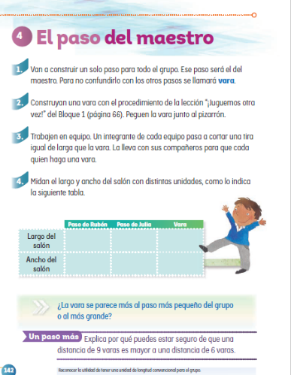
https://libros.conaliteg.gob.mx/P2MAA.htm?#page/142

¿Qué vamos a jugar el día de hoy?

Realizarás algunas mediciones de longitudes, utilizando una unidad de medida llamada vara.

¿Y cómo es una vara?

Observa la siguiente imagen:

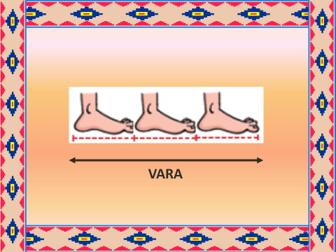

La vara es una unidad de medida de longitud, y para construirla vas a colocar tu pie tres veces sin dejar espacios entre cada uno. Qué te parece si en esta tira de cartulina colocas tus pies tres veces y después la recortas.

Ahora recorta la tira para que sea la vara 1

Te preguntarás, ¿Qué vamos a hacer con las varas?

Las vamos a utilizar para medir el largo y el ancho de donde te encuentres, tú recamará, la sala, la cocina. Observa la siguiente tabla donde colocarás los resultados de la medición.

 | Vara 1 | Vara 2 | Vara 3
Largo del lugar
Ancho del lugar

Pero como te darás cuenta una columna que dice vara 2 y vara 3, ¿De quiénes son?

La vara 2 es de otra persona llamado Daniel que construyó al igual que tú una vara. La vara 3 es de una alumna Valeria, puedes pedir el apoyo de 2 personas más para que sean la vara 2 y vara 3

Con cada una de las tres varas que tenemos, vamos a medir el largo y el ancho de nuestro lugar, así que empezaremos, por ejemplo, midiendo el largo de un salón con la vara que tú realizaste.

Observa el ejemplo después tú harás el tuyo.

Mario: Ya realicé la medición del largo del salón.

Vamos a registrar el resultado de la medición en la tabla.

Ahora realiza la medición del ancho del salón.

Mario: Ya realicé la medición del ancho del salón.

Registra el resultado de la medición en la tabla.

Nota: Todo el procedimiento anterior se sigue realizando hasta utilizar las tres varas y medir el largo y ancho del salón.

Vas a comparar las tres varas y utilizar la más larga. Juntos contestaremos la siguiente pregunta.

¿Crees que 4 varas de distancia es mayor o menor que 7 varas?

R= 4 varas es menor que 7 varas de distancia.

Vamos a comprobarlo. Realiza la medición.

¿Qué te pareció el ejercicio? Tú también puedes construir una vara como unidad de medida convencional de longitud y mide el largo y ancho de la sala de tu casa o de algún otro lugar.

Si te es posible consulta otros libros y comenta el tema de hoy con tu familia.

¡Buen trabajo!

Gracias por tu esfuerzo.

Para saber más:
Lecturas

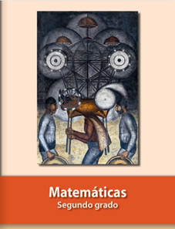
https://libros.conaliteg.gob.mx/P2MAA.htm

